Exercice 2 : Des chrétiens dans l’Empire romain (Ier-IVe siècles après J.-C.)

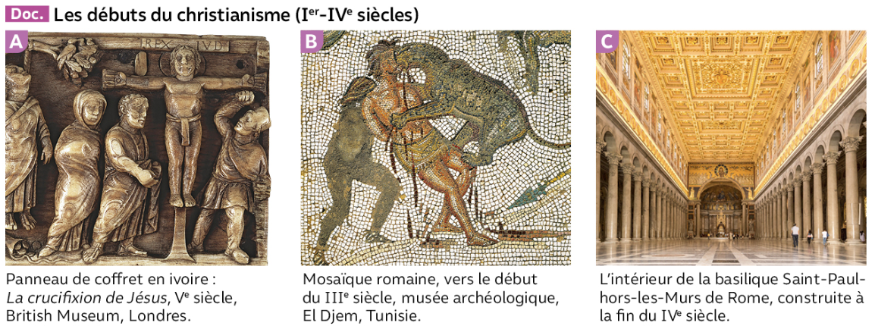

Consignes :
- Reportez la lettre de la vignette correspondant à chaque titre :
- Les premiers chrétiens persécutés : vignette ?
- La naissance d’un nouveau monothéisme au début du Ier siècle : vignette ?
- Le christianisme religion officielle de l’empire romain : vignette ?

- Les éléments du récit du professeur se sont mélangés : reclassez-les dans l’ordre en indiquant le bon numéro dans les cases.
Jésus se présente comme le messie (« Christ ») attendu par le peuple juif.
Les premiers chrétiens sont victimes de persécutions.
Les conversions au christianisme se multiplient ; au début du IVe siècle, la pratique chrétienne est autorisée
Craint par les autorités juives, Jésus est condamné à mort par les dirigeants romains et crucifié vers 30.
Le christianisme devient la religion officielle de l’Empire avec l’édit de Théodose (380).
Jésus est un juif de la province romaine de Palestine né vers 5 avant J.-C.
Pour les empereurs romains, les chrétiens représentent une menace car ils refusent le culte impérial.

- Que vous apprend la vignette C sur le lieu de culte des chrétiens à la fin du IVe siècle ?
- Les synagogues sont les premières églises chrétiennes.
- Les basiliques sont les premières églises chrétiennes.
- Les chrétiens doivent se cacher pour pratiquer leur culte.
- L’intérieur est richement décoré.
- L’intérieur est vaste afin d’accueillir des croyants de plus en plus nombreux.

